系统：SDR 数据管理平台（数据资产管理平台 / 企业数据语义与 Agent 服务平台）
访问地址：链接:http://pms.ba.qihoo.net/reports/data_platform/
管理端账号：admin 密码：12456
数据管理工作台端账号：agent_001 密码：12456
核心使命：从需求到可复用的数据集，让数据更标准、更可复制、更可交付

第一部分：SDR 平台功能总览-熟悉SDR平台

1.1 平台定位
SDR 是一套「数据资产管理 + 企业数据语义 + Agent 服务」平台。围绕"医院等客户"的数据，让代理商接入业务系统数据，沉淀为可复用的标准数据集，最终供上层智能体 / 指标应用调用。
整体功能链路：
创建客户 → 配置业务系统（数据资产扫描）→ 构建数据集 / 模型（输出字段协议）→ 发布生成同步任务（实时/离线）→ 授权外部调用方（Token + MySQL）→ 生成安装包并回传客户 API → 探活监控全链路节点。

1.2 双角色工作台
角色 | 定位 | 核心模块
管理员（admin） | 平台全局治理 | 代理商管理、厂商管理、模型模板管理、审批管理
总部/代理商（agent_xxx） | 面向客户交付 | 我的客户 → 客户工作空间（业务系统 / 数据集 / 同步任务 / 外部调用方 / 系统安装 / 系统管理）

1.3 管理员工作台（4 大模块）
模块 | 核心功能
代理商管理 | 代理商账号增删改查、启停用、重置密码、创建自动生成账号密码；展开查看名下客户并启停客户
厂商管理 | 维护 ERP/HIS/OA 等系统类别、厂商、系统名称与版本；新增/查看/编辑/删除
模型模板管理 | 模型→厂商→客户实现三级结构；查看模型输出字段协议（敏感字段标记）、查看厂商模型 SQL、客户实现差异对比（字段新增/修改/缺少 + SQL 变化）、设为模板/隐藏
审批管理 | 客户上线/下线/延期审批，含上线前检查（基础信息/安装包/API/业务系统）与审批时间线

1.4 代理商工作台（客户工作空间 6 个标签页）
标签页 | 核心功能
① 业务系统 | 新建业务系统、数据资产扫描（模式/表/字段/主键外键/解析警告）、更新数据资产、版本对比、字段详情、来源信息、测试连接
② 数据集 | 数据协议管理、数据逻辑版本（实时加速）、查看/编辑/测试/下线/上线
③ 同步任务 | 实时/离线同步任务管理，由数据集发布自动生成；立即执行、重新部署、状态与执行结果监控
④ 外部调用方 | 为外部 Agent/应用授权模型、TOKEN 显示/复制/重置、客户端 MySQL 连接信息
⑤ 系统安装 | 通用/配置安装包下载（审核通过开放）、客户 API 回传（数据服务+同步服务账号密码/服务器）、安装包下载记录
⑥ 系统管理（探活） | 客户探活、数据资源勘探活、业务库探活、同步系统探活（30秒自动刷新、节点状态统计、历史日志）

第二部分：SDR 数据规范-我们需要做什么
依据产品经理在 SDR 的工作规范整理，核心原则：标准数据集 + 原始表口径 + 按厂商模板复用
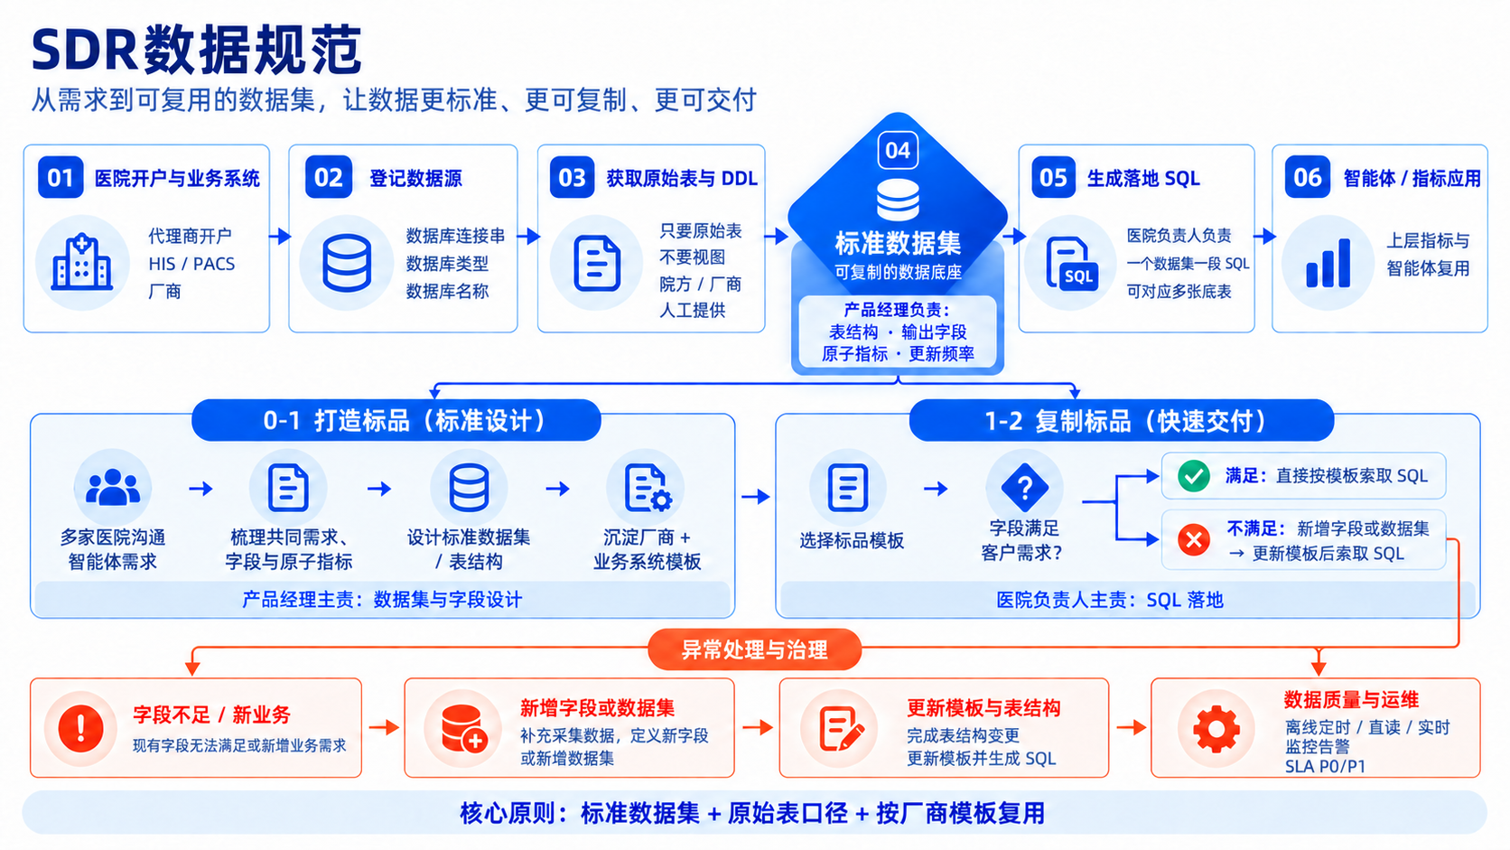

2.1 主流程：从需求到可复用的数据集
步骤 | 环节 | 关键内容 | 责任方
01 | 医院开户与业务系统 | 代理商开户；HIS / PACS / 厂商 | 总部/代理商
02 | 登记数据源 | 数据库连接串、数据库类型、数据库名称 | 产品经理+院方
03 | 获取原始表与 DDL | 只要原始表、不要视图；院方 / 厂商人工提供 | 院方
04 | 标准数据集（可复制的数据底座） | 表结构 · 输出字段、原子指标 · 更新频率 | 产品经理（主责）
05 | 生成落地 SQL | 一个数据集一段 SQL，可对应多张底表 | 医院负责人（主责）
06 | 智能体 / 指标应用 | 上层指标与智能体复用 | FDE交付

2.2 0-1 打造标品（标准设计）——产品经理主责
核心定位：产品经理主责：数据集与字段设计
- 步骤 1：多家医院沟通智能体需求
- 步骤 2：梳理共同需求、字段与原子指标
- 步骤 3：设计标准数据集 / 表结构
- 步骤 4：沉淀厂商 + 业务系统模板

2.3 1-2 复制标品（快速交付）——医院负责人主责
核心定位：医院负责人主责：SQL 落地
- 步骤 1：选择标品模板
- 步骤 2：判断字段是否满足客户需求
  - ✅ 满足：直接按模板索取 SQL
  - ❌ 不满足：新增字段或数据集 → 更新模板后索取 SQL

2.4 异常处理与治理
环节 | 处理方式
1. 字段不足 / 新业务 | 现有字段无法满足或新增业务需求时，触发治理
2. 新增字段或数据集 | 补充采集数据，定义新字段或新增数据集
3. 更新模板与表结构 | 完成表结构变更，更新模板并生成 SQL
4. 数据质量与运维 | 离线定时 / 直读 / 实时；监控告警；SLA P0/P1

2.5 核心原则
标准数据集 + 原始表口径 + 按厂商模板复用

第三部分：产品经理在 SDR 的角色职责

3.1 职责定位
产品经理在 SDR 中承担「数据产品设计」核心角色，负责把医院/客户的需求转化为可复用的标准数据集，是平台"标品化"的关键推动者。

3.2 关键职责清单
职责 | 说明
数据集与字段设计 | 主导标准数据集、表结构、输出字段、原子指标、更新频率的设计、推动院方生成每个数据集的SQL
需求梳理 | 多客户沟通，沉淀共同需求，抽象共性字段与原子指标
模板沉淀 | 推动厂商 + 业务系统模板的沉淀与迭代
需求判断 | 评估现有字段是否满足客户需求，决定"直接复用模板"或"新增字段/数据集"
质量治理 | 关注字段不足/新业务场景，推动数据质量、运维与 SLA 保障

3.3 产品经理与医院负责人分工
环节 | 产品经理 | 医院负责人
标准数据集设计 | ✅ 主责（表结构、输出字段、原子指标） | —
SQL 落地 | 推动院方生成SQL | ✅ 主责（一个数据集一段 SQL）
需求判断 | ✅ 判断字段是否满足 | —
模板更新 | ✅ 更新模[板与表结构 | —

文档说明：本规范第一部分基于对 SDR 数据管理平台的实机浏览（管理员 + 代理商双工作台）整理；第二部分依据产品经理工作规范图片整理。

